Bài thuốc chữa thiểu năng tuần hoàn não

Trong y học cổ truyền, thiểu năng tuần hoàn não thuộc phạm vi các chứng “huyễn vựng”, “đầu thống”, “thất miên”, “tiểu trúng phong”...

Trong y học cổ truyền, thiểu năng tuần hoàn não thuộc phạm vi các chứng “huyễn vựng”, “đầu thống”, “thất miên”, “tiểu trúng phong”... với các biện pháp trị liệu hết sức phong phú từ dùng thuốc, châm cứu, xoa bóp đến khí công, dưỡng sinh, y thực trị... Trong phạm vi bài viết này, xin giới thiệu một số bài thuốc Đông y rất đơn giản trong cấu trúc cũng như về cách dùng để bạn đọc có thể tham khảo và vận dụng khi cần thiết.
Bài 1: Sắn dây tươi (sinh cát căn) 15 - 18g, câu đằng 6 - 9g. Hai vị thái vụn trộn đều, mỗi lần lấy 20 - 30g cho vào túi vải hãm với nước sôi trong bình kín, sau chừng 20 - 30 phút thì dùng được, uống thay trà trong ngày. Công dụng: Thăng thanh sinh tân, bình can tức phong, dùng rất tốt cho người bị thiểu năng tuần hoàn não do hư xương sụn cột sống cổ có huyết áp cao, đầu gáy cứng đau, tai ù tai điếc. Tuy nhiên, người dễ bị đi lỏng do tỳ vị hư yếu thì không nên dùng bài thuốc này.
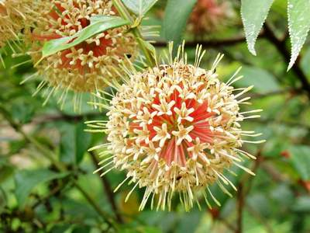
Câu đằng.
Bài 2: Thiên ma 10g, bán hạ chế 9g, xuyên khung 7g, sa tiền tử 15g. Các vị tán vụn trộn đều, mối lần lấy 40g cho vào túi vải, hãm với nước sôi trong bình kín, sau 20 phút thì dùng được, uống thay trà trong ngày. Công dụng: Tức phong, sáng mắt, táo thấp, hóa đàm, dùng thích hợp với những người bị thiểu năng tuần hoàn não biểu hiện triệu chứng mình mẩy nặng nề, hay chóng mặt, buồn nôn, lợm giọng, đại tiện lỏng nát... Những người bị âm hư hỏa vượng, hay phiền táo thì không nên dùng bài này.
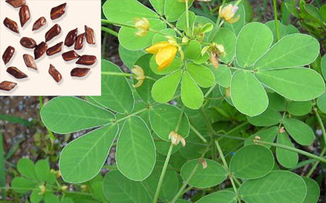
Thảo quyết minh.
Bài 3: Thảo quyết minh, đan sâm, xuyên khung, sơn tra, liều lượng như nhau. Tất cả đem thái vụn, sao thơm, mỗi lần dùng 20 - 30g hãm với nước sôi trong bình kín, sau 20 phút thì dùng được, uống thay trà trong ngày. Công dụng: Hoạt huyết hoá ứ, làm giảm cholesterol máu. Phụ nữ có thai hoặc đang hành kinh thì không nên dùng bài này.
Bài 4: Hồng hoa 10g, đan sâm 30g, sinh sơn tra 30g. Tất cả đem sắc kỹ lấy nước uống, mỗi ngày 1 thang, chia uống 2 lần sáng và chiều. Công dụng: Hoạt huyết, hóa ứ, tiêu trệ, làm giảm cholesterol máu, dùng thích hợp cho những người bị thiểu năng tuần hoàn não có tăng huyết áp, thiểu năng mạch vành và rối loạn lipid máu. Phụ nữ có thai hoặc đang hành kinh thì không nên dùng bài này.
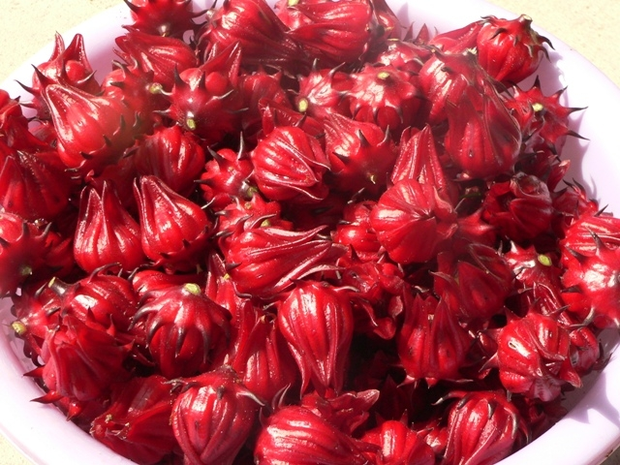
Hồng hoa.
Bài 5: Sinh địa sấy khô 12g, mạch môn 12g, huyền sâm 12g, thạch hộc 9g, nữ trinh tử 9g, nhục dung 9g. Tất cả đem sắc lấy nước uống mỗi ngày 1 thang, chia uống 2 lần sáng và chiều. Công dụng: Thanh nhiệt tư âm, bổ can ích thận, dùng thích hợp cho những người bị thiểu năng tuần hoàn não có các chứng đầu choáng đầu, mắt hoa, tứ chi tê bì, khó thở tức ngực, miệng khô họng ráo, đại tiện táo, tiểu tiện sẻn đỏ. Người có chứng đàm thấp, tỳ vị hư yếu dễ đi lỏng thì không nên dùng bài thuốc này.

